惠州市健康体检管理平台
个人用户操作指引
1、登录：在IE浏览器中输入：http://tj.huizhou.gov.cn/，输入帐号密码登录系统，个人用户帐号为身份证号码，默认密码为身份证后6位。
2、登录系统后，点击“参加”按钮前面的下拉框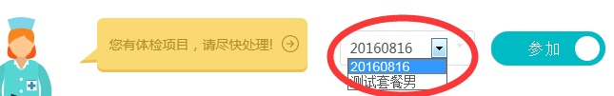，选择体检任务。
3、如用户不参加体检，在单位管理员上报名单之前，可点击“参加”按钮可变更为“不参加体检”，选择不参加体检之后，无法进行套餐选择等操作，如果已经选择套餐则将被清空。在单位上报名单之前，也可重新选择参加体检，操作方式同上。
4、选择体检任务后，点击流程圆圈内的“立即选择” 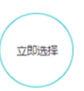，可选择体检套餐。
5、个人用户选择套餐后，单位管理员上报名单之前都可修改套餐，报名时间截止或单位管理员上报名单将不可再修改。
6、单位上报名单成功后，用户点击“体检预约”或“申请补检”，可进行体检预约或补检申请，体检预约时，可选择需要预约的日期和体检的医院。
7、补检申请时需要输入申请理由，体检任务开始体检后即可进行补检申请，在体检时间结束前可随时撤销。体检时间结束后补检申请由单位管理员上报补检名单至保健办进行审核，审核通过后，补检人员方可在补检时间段内进行体检。
8、单位报名成功后，用户无论是否有预约均可持身份证至承检医院刷身份证验证后进行登记体检。
9、登记成功后，用户按照医院体检流程进行体检。
10、体检完成，医院完成体检报告后可在“体检报告”模块查看体检报告，点击“体检报告”模块的“打印”按钮，可打印纸质报告，点击“选择对比报告”按钮，可将任意两份或三份体检报告进行对比。
11、用户可以进入“我的信息”、“修改密码”模块进行手机号码、电子邮箱及登录密码设置。“我的信息”中其他信息由单位管理员负责管理。
12、个人用户可在“APP下载”处扫描二维码，下载“健康体检”APP进行个人用户操作，APP操作方法与PC端相同，但不能打印报告和进行报告对比。

